Баримт бичгийн төрөл, дугаар: | Заавар, LAB.07.45
Үйлчлэх хүрээ: | “Энержи Ресурс” ХХК, Төв лаборатори
Хариуцах: | Лабораторийн хэсэг
Хяналт тавих: | Чиг үүргийн удирдлага
Нууцын зэрэг: | Энгийн
Танилцах: | Усны микробиологийн лабораторийн ажилтнууд

БОХИР УСНЫ ЦЭВЭРЛЭХ БАЙГУУЛАМЖИЙН ИДЭВХТ ЛАГАНД ЭГЭЛ БИЕТЭН ТОДОРХОЙЛОХ ШИНЖИЛГЭЭНИЙ СТАНДАРТ АЖЛЫН ЗААВАР

БАТАЛГААЖУУЛАЛТ:
 | Нэр, албан тушаал | Гарын үсэг | Огноо
Боловсруулсан: | Б.Түвшинжаргал,  Микробиологич
Хянасан: | Б.Алдарбаяр,  Лабораторийн чанарын менежер
Хянасан: | Ц.Зоригболд,  Лабораторийн техникийн менежер
Хянасан: | Ц.Бэхцэцэг,  Лабораторийн ахлах менежер
Батлуулахыг зөвшөөрсөн: | С.Эрдэнэбилэг, Олборлолт, үйлдвэрлэлийн төлөвлөлт хариуцсан захирал
Хүчингүй болгосон:
Баримт бичгийн өөрчлөлт:
Өөрчлөлт орсон огноо | Хувилбар | Хийгдсэн өөрчлөлтийн тэмдэглэл
2017 | 1.0 | Шинээр боловсруулж батлуулав.
2024 | 3.0 | CGO.02 Бодлого, журам, заавар боловсруулах, батлах, хүргэх, хэрэгжилтийг хангах журмын дагуу хянаж, шинэчлэн сайжруулав.
2026 | 4.0 | Компанийн бүтэц зохион байгуулалтыг өөрчилсөнтэй холбоотойгоор шинэчлэв.

1.1 ЗОРИУЛАЛТ
Энэхүү стандарт ажлын заавар нь цэвэрлэх байгууламжийн бохир усны биологийн цэвэрлэгээний технологи, үйл ажиллагааг хянахад зориулагдана.

1.2 ХАМРАХ ХҮРЭЭ
Цэвэрлэх байгууламжийн бохир усны биологи болон цэвэрлэгээний технологийн үйл ажиллагааг хянах, идэвхит лаганд агуулагдаж байгаа эгэл биетүүдийн шинж чанарыг тодорхойлно.

АРГЫН ҮНДЭСЛЭЛ
Идэвхит лагийн гидробиологийн шинжилгээ нь биологийн цэвэрлэгээний ажиллагааг хянахад маш чухал үүрэгтэй. Идэвхит лаг нь эгэл биетүүдийг агуулж, бохир усыг биологийн аргаар цэвэрлэх үйл ажиллагаанд чухал үүрэг гүйцэтгэнэ. Идэвхит лагийн найрлаганд агуулагдах эгэл биетүүд нь биологи цэвэрлэгээний байгууламжийн технологи ажиллагаанаас хамаарч янз бүр байдаг.

СААД НӨЛӨӨЛӨЛ (ШИНЖИЛГЭЭНИЙ ЯВЦАД ГАРЧ БОЛОХ)
1.4.1 Идэвхит лагийн гидробиологийн шинжилгээ нь биологийн цэвэрлэгээний ажиллагааг хянахад маш чухал үүрэгтэй.
1.4.2 Индикаторын энгийн бичил биетүүд нь орчны нөхцөл болох лагийн ачаалал, хүчилтөрөгчийн хангалт, хорт зүйл байгаа эсэх, идэвхит лагийн нөхөн сэргээлтийн түвшин зэргийн өөрчлөлтийг сайн мэдэрдэг.

АРГЫН БАТАЛГААЖУУЛАЛТ БА НОТОЛГООНЫ ҮЗҮҮЛЭЛТ

2.1 Хэвийн ажиллагаатай үеийн идэвхит лаг
Хэвийн ажиллаж байгаа биологи цэвэрлэгээний байгууламжийн идэвхит лаганд ихэнх зүйлийн эгэл биетүүд болон Aspidisca, Zoogloea, Vorticella тогтмол үзэгдэнэ. Идэвхит лаг сайн тунаж дээрх ус нь тунгалаг байна. Энэ үед лагийн заагуур 50-150 мг/л, идэвхит лагийн тунгийн жин 2-3 гр/л, ууссан хүчилтөрөгчийн хэмжээ 3-6 мг/л байна.

Регенерацийн үеийн идэвхит лаг
Регенерацийн үеийн идэвхит лаганд ихэнх зүйлийн суугч инфузорууд Vorticella, Carchesium, Opercularia, чөлөөт инфузорууд агуулагдана. Суугч инфузор, зооглей нь аэротенкийн лагтай харьцуулахад регенераторт нь их хэмжээгээр агуулагдах бөгөөд хөдөлгөөн нь идэвхитэй байна.

Өлсгөлөн үеийн идэвхит лаг
Өлсгөлөн үеийн идэвхит лаг гэдэг нь идэвхит лаганд агуулагдах эгэл биетэн, тэдгээрийн хоол тэжээл байхгүйг хэлнэ. Өлсгөлөн лаганд жижиг биетэй амёб, нянгууд агуулагдах бөгөөд эдгээрийн хоол боловсруулах вакуоль нь тод үзэгдэнэ. Ихэнх зүйлийн коловраток ба инфузорууд сүүлгүй, хөдөлгөөнгүй болсон байна. Идэвхит лаг нь сайн тунахгүй хөвсгөр, бохир ус нь булингартай байна. Энэ үед лагийн заагуур 200 мл/г-аас их, идэвхит лагийн тунгийн жин 1 г/л-ээс бага, ууссан хүчилтөрөгчийн хэмжээ 1 мг/л-ээс бага, эсвэл 6 мг/л-ээс хэт их байна.

Нитрификацийн үеийн идэвхит лаг
Энэ лаганд ихэнхи зүйлийн коловраток Callidina, Rotaria, Carchesium, Zooglea, суугч инфузорууд агуулагдана. Нитрификацийн лаг нь тунасаны дараа 1-2 цаг болоод хөвдөг.

Ачаалал ихтэй үеийн лаг
Энэ лаганд өнгөгүй шилбүүртнүүд, жижиг амёб, Linotus, Podophrya, Philodina, Nematoda, Vorticella, Opercularia, V.convallaria, утаслаг нян Sphaerotilus ба Beggitod-ийн биеийн хэмжээ жижиг, хөдөлгөөн идэвхигүй байна. Идэвхит лаг нь нягт хар өнгөтэй болж бохир усанд үртэслэг маягтай харагдах ба органик хаягдал, булчинлаг эд, хогоор бохирдсон байна. Энэ үед идэвхит лагийн заагуур 50 мл/г-аас бага, идэвхит лагийн тун 3 г/л-ээс их, ууссан хүчилтөрөгчийн хэмжээ 1 мг/л-ээс бага байна.

Үйлдвэрийн хаягдалтай үеийн идэвхит лаг
Энэ лаганд ихэнхи зүйлийн эгэл биетүүд үзэгдэхээ больж шилбүүртэн, инфузоруудын бие жижгэрч, хөдөлгөөн нь идэвхигүй болж, бохир усны хорт бодисын хэмжээнээс хамаарч нийт тоо нь эрс багасдаг. Сормууслаг инфузорийн хөдөлгөөн зогсонги байдалд орж, сормууслаг хэсэг нь хумигдаж, диск хэлбэрт ордог. Идэвхит лаг нь муу тунаж, дээрх ус нь булингартай байна.

Хүчилтөрөгч дутмаг үеийн идэвхит лаг
Энэ лаганд агуулагдах инфузор, коловратокууд сормуус хумигдаж, диск хэлбэрт шилжих буюу хөдөлгөөн нь зогсонги, үхсэн байдаг. Лагийн хөвсгөр хэсгүүд нь задарч муу тунадасжин, дээд ус нь их булингартсан байдаг.
Аргын стандарт | Техникийн шаардлага | Зөвшөөрөгдөх хэмжээ
MNS 5666:2006 | MNS 5666:2006 | -

ТОНОГ ТӨХӨӨРӨМЖИЙН МЭДЭЭЛЭЛ, ТЕХНИКИЙН ҮЗҮҮЛЭЛТ

Микроскоп ажиллуулах заавар, техникийн үзүүлэлт, ажиллах зарчим

Техникийн үзүүлэлт
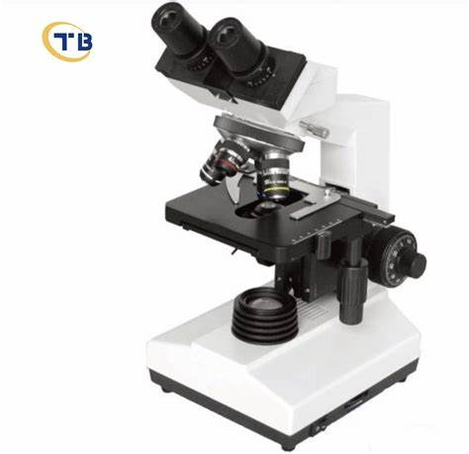
Тавцан
Окуляр
Макровинт
Объектив

Микровинт
Гэрлийн үүсвэр

Нэр, загвар: | XSZ-4G
Үйлдвэрлэгч: | Хятад улс
Цахилгаан эх үүсвэр: | 85-265VAC, 50/60Hz
Хүчин чадал | 4*/0.1, 10*/0.25, 40*/0.65, 100*/1.25
Ашиглалтанд орсон: | 2012 он

Ажиллах зарчим
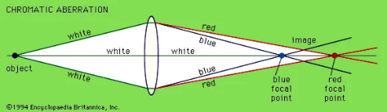
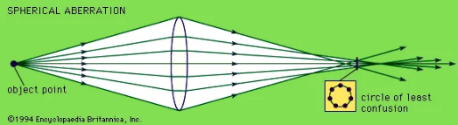

Гэрлийн туяа болон дурангийн тусламжтай тухайн обьектийн хэмжээг нэмэгдүүлэх замаар микроорганизмын эсийг зуу, мянга дахин томруулан өсгөж харах зорилгоор ашигладаг нарийн зохион байгуулалт бүхий дуран юм.

Ажиллуулах заавар
- Микроскопыг бага өсөлтөнд тохируулан диафрагмыг нээгээд толийг хөдөлгөн харах талбайг жигд тод гэрэлтүүлнэ.
- Бэлдмэлээ микроскопын тавиур дээр түүний нүхэнд судлах гэж буй бэлдмэлээ голлож байхаар байрлуулна. Бага өсгөлтийн обьективийг (8х) тавиур шилнээс 0.5–1 см дээр байхаар тохируулна.
- Дараа нь харааны яндангаар бэлдмэлээ харж (зүүн нүдээр) түүнийг тодортол макровинтээр эргүүлнэ.
- Бэлдмэлээ судлах гэж сонгосон тухайн хэсгийг харааны талбайн төв хэсэгт байрлуулсны дараа обьектив солигчоор их өсгөлтөнд шилжүүлнэ.
- Харааны талбайг харж микроскопын микровинтыг өөрийн бие тийш болгоомжтой өчүүхэн төдий хөдөлгөхөд харааны талбайд их өсгөлтөөр харахаар сонгосон хэсэг тод харагдана.

Шинжилгээнд хэрэглэх бусад хэрэгсэл | Зураг
Автомат пипетка: Дээжийн суспензээс тодорхой нарийвчлалтай /200µм-1000µ/ соруулж дусаах. | 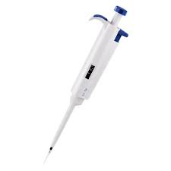
Тавиур шил: Дээжнээс дусааж микроскопоор харах. | 
Бүрхүүл шил: Тавиур шилэн дээр дусаасан дээжин дээр тавих. | 

ТОНОГ ТӨХӨӨРӨМЖИЙГ АЖИЛЛУУЛАХ БҮДҮҮВЧ

4.1 МИКРОСКОП
Унтрааж, цэвэрлэнэ.
Унтраалгыг дарж асаана.
Тавцан дээр харах зүйлээ тогтоож байрлуулна.
Өсгөлтийг тохируулж, макровинт, микхрвинтээр хараандаа тааруулж окуляраар харна.

ШАЛГАЛТ ТОХИРУУЛГА ХИЙХ БҮДҮҮВЧ
- АЮУЛГҮЙ АЖИЛЛАГАА
  - Шинжилгээ хийсний дараа лабораторийн орчинг 0,2%-ын хлорамины уусмалаар халдваргүйжүүлнэ.
  - Ажлын байранд цахилгаан тоног төхөөрөмжтэй харьцаж ажиллах тул цахилгааны аюулгүй байдлыг хангана.
  - Ажилтан нэг бүрийн хамгаалах хэрэгсэл, хамгаалалтын нүдний шил, халуунд тэсвэртэй бээлий ашиглана.




- УРВАЛЖ БОДИС, ТЭЖЭЭЛТ ОРЧИН
  - ШИНЖИЛГЭЭНИЙ ЯВЦ, ДАРААЛАЛ

Дээжийг бэлтгэх
    - Шинжилгээний сорьцыг бохир усны биологи цэвэрлэгээний байгууламжийн ажиллагааны аэротенк, регенератор, хоёрдогч тунгаагч, биофильтр био цөөрмийн тодорхой хэсгээс авна. Тайлбар: Хуурай лагийн талбайгаас сорьц авч микроскопоор шууд харж тодорхойлно.
    - Бохир усны сорьцыг батометр буюу тусгай зориулалтын 0.3-0.5 литр багтаамжтай лонхонд авна. Сорьц авсаны дараа сорьцыг таглахгүй.
    - Сорьцыг авснаас хойш 20-30 минутын дотор шинжилж эхлэх ба сорьцтой савыг таглахгүй хөргөгчний 4°С температурт 2 цаг хүртэл хадгалж болно.

Туршилтын явц
    - Шинжлэх усны тунасан буюу шүүгдсэн сорьцоос пипеткаар соруулж, микроскопын тавиур шилэн дээр 2-3 дуслыг дусааж, бүрхүүл шилээр хучиж эгэл биетийн физиологийн шинж, хөдөлгөөн, бохир усны эрдэс буюу органик хэсэг, булчинлаг эд хог, идэвхит лагийн бүтцийг тодорхойлно.

- ҮР ДҮНГИЙН ТООЦООЛОЛ
Шинжилгээний үр дүнг тооцоолохдоо идэвхит лагийн өнгө, үнэр, идэвхит лагийн заагуур, идэвхит лагийн тун, идэвхит лаганд агуулагдаж байгаа бичил биетний төрөл, түүний хэлбэр, хөдөлгөөн, шинж чанарыг үндэслэн тухайн шинж байдалд тохирсон үнэлгээг өгнө.

Индикатор эгэл биетэн
Хэвийн ажиллагаатай үеийн идэвхит лаганд 60 буюу түүнээс дээш төрлийн эгэл биетнүүд илэрч болох ба ихэнхдээ нэг байгууламжинд 10-15 төрлийн бичил биетэн илэрдэг. Тэднээс зарим төрлүүд нь орчны нөхцлийн индикатор хэлбэрээр нилээд ихээр тохиолдоно.

Өнгөгүй эгэл биетэн
Ууссан хүчилтөрөгч хангалтгүй, ачаалал ихэссэн идэвхит лаганд ихээр тохиолддог. Хэвийн ажиллагаатай үеийн лаганд цөөн тоогоор тохиолдож болно. Өнгөгүй эгэл биетэн ойролцоогоор 10 мкм хэмжээтэй учир зөвхөн микроскопын том өсөлтөнд харагдана.

Arcella Pamphagus
Сайн ажиллагаатай үеийн хэвийн лаганд цөөн тоогоор илрэх ба нитритжүүлсэн чадвараа алдсан муу лаганд хааяа илэрдэг.
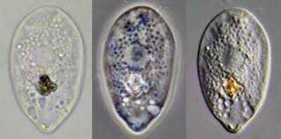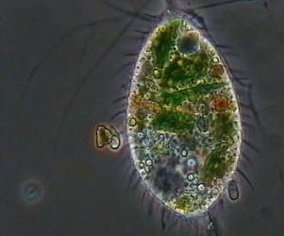

Hyalodiscus limax
Муу ажиллагаатай үеийн идэвхит лаганд тохиолдоно.
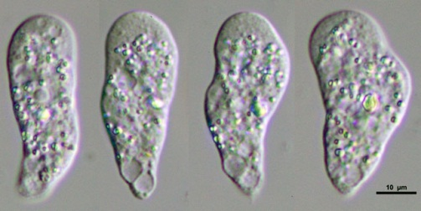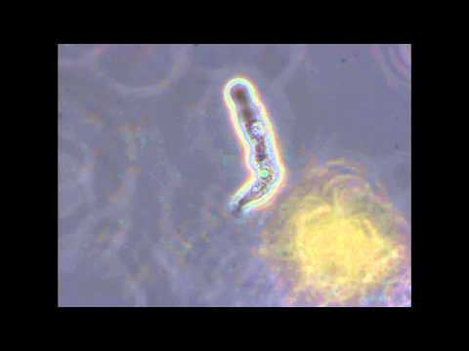

Ameoba radiosa
Сайн ажиллагаатай үеийн идэвхит лаганд тохиолдоно.
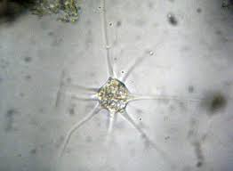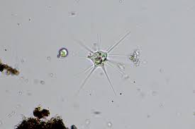

Zooglea
Сайн ажиллагаатай үеийн өсөж буй лаганд тохиолдоно. Нитритжүүлэгдсэн лаганд ихээр үзэгдэж болно.
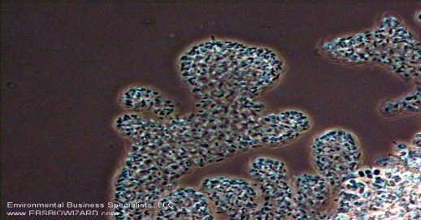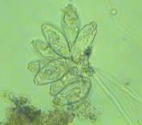

Cladotrix & Sphaertilus /утаслаг нян/
Гол төлөв нүүрс ус агуулсан бохир усанд илэрнэ. Утаслаг нянгууд нь удаан урсгалтай усанд урт утаслаг үүсгэх бөгөөд хүчтэй урсгалтай үед жижиглэгддэг. Идэвхит лаганд утаслаг нян хэт ихэсвэл лагийн хөөрөлтийг бий болгодог.

Opercularia
Өсөж буй лаганд байнга үзэгддэг. Сайн лаганд сормууслаг хэсэг нь дэлгэгдэж, сормуусны хөдөлгөөн идэвхитэй. Хэвийн бус нөхцөлд сормууслаг хэсэг хумигддаг. Лагийн ачаалал ихэссэн үед бие нь агшиж, бүрхүүлтэй бөөрөнхий хэлбэрт шилжинэ.
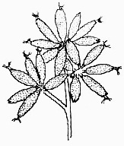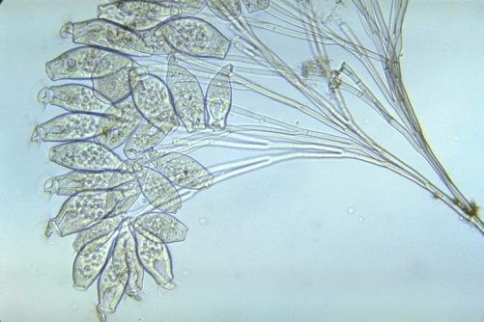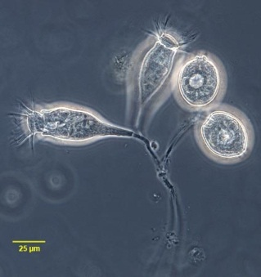

Vorticella microstoma
Ууссан хүчилтөрөгч дутмаг, ачаалал ихэссэн лаганд үрждэг.
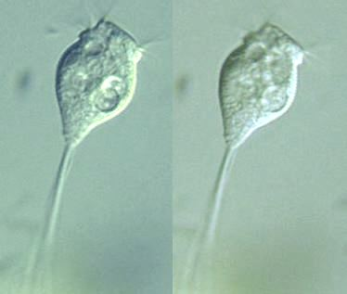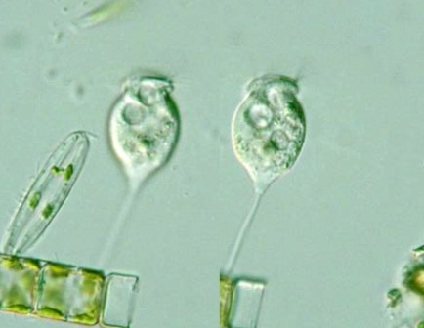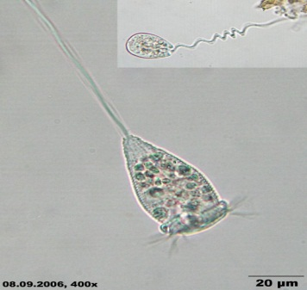

Vorticella convallaria, Carchesium, Epistilus
Нитритжүүлэгдсэн лаганд ихээр үзэгдэнэ. Лагийн нөхөн төлжилтийн үед эдгээр эгэл биетэн үзэгдвэл анхдагч лаг үүсэж байгаагийн шинж. Ууссан хүчилтөрөгч дутмаг үед сүүлнээсээ салж, чөлөөт байдлаар сормууслаг шүүр хэлбэртэйгээр хөвж байдаг.

- Vorticella convallaria
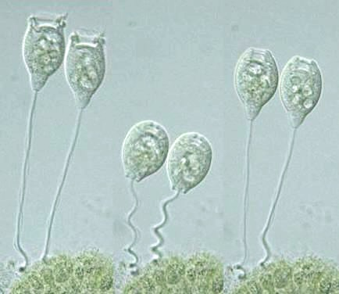
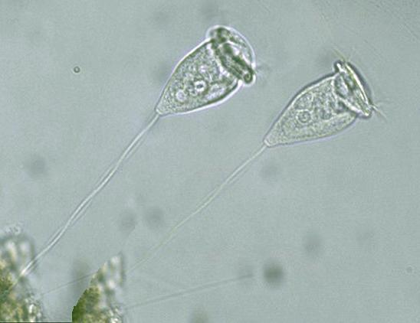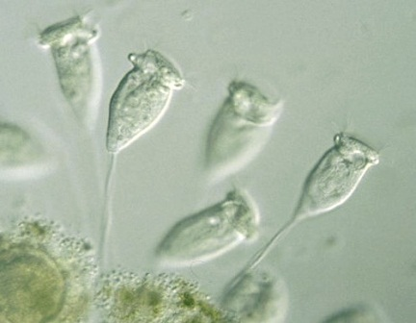
- Carchesium
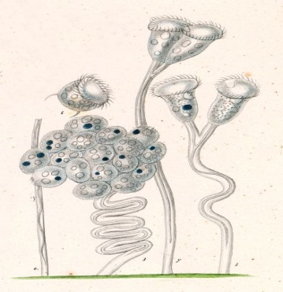
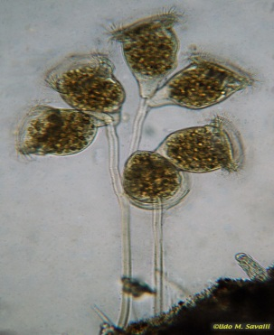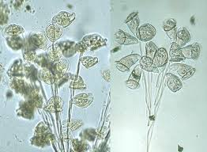
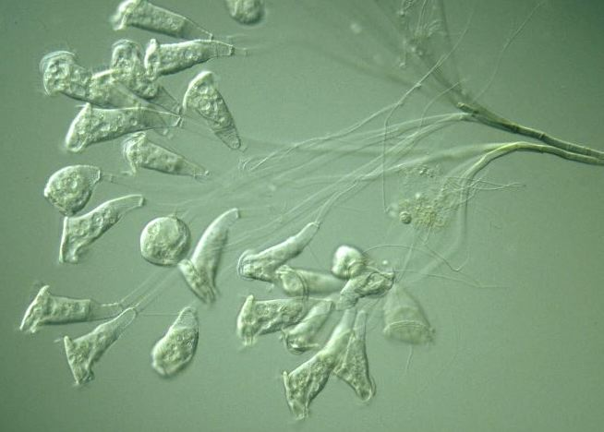
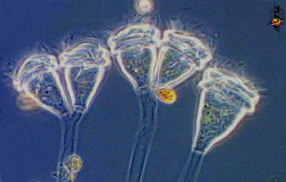
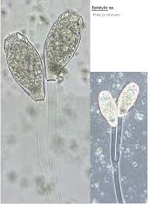
- Epistilus

Бүрхүүлт инфузор
Усны орчин гэнэт өөрчлөгдсөн /үйлдвэрийн бохир нийлүүлэгдсэн/ буюу хоол тэжээлийн дутагдалтай үед илэрнэ.

Aspidisca
Бараг байнга илэрч байдаг тархмал эгэл биетэн. Зуны цагт үзэгдэхгүй байх нь нитритжүүлэгдсэн лагийн шинжийг илэрхийлнэ.
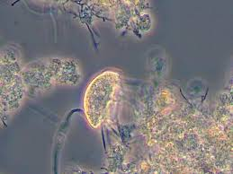
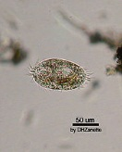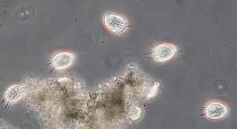

Paramaecium caudatum
Хүчилтөрөгчийн дутагдалд нилээд тэсвэртэй. Лагийн задралаас умбуур байдалтай болсон муу лаганд илэрдэг.
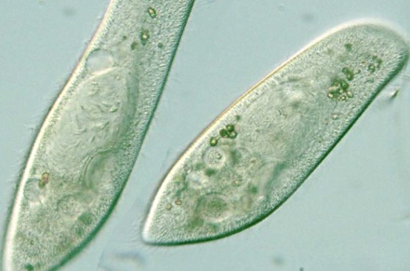
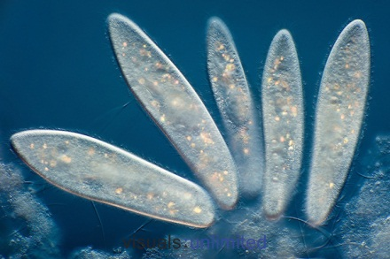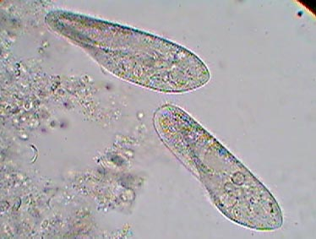

Podophria
Хөрзөн маягийн тав үүссэн муу лаганд байдаг.
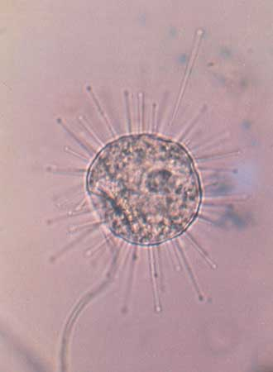
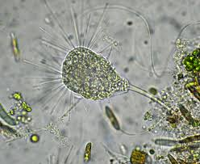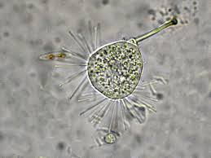

Nematoda
Аэротенкэд агааржуулалт дутуу хийгдсэн, тав үүссэн үед ихээр илэрдэг ба био-шүүр болон хэвийн ажиллагаатай үеийн лаганд цөөн тоогоор илэрч болно.

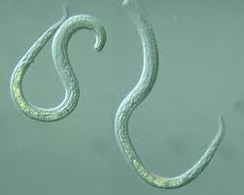
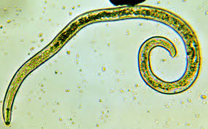
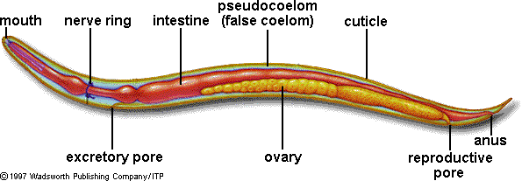

Aelosoma, Nais
Тогтмол нитритжүүлэгдсэн идэвхит лаганд ихээр үзэгдэнэ.
- Aelosoma
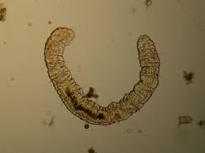
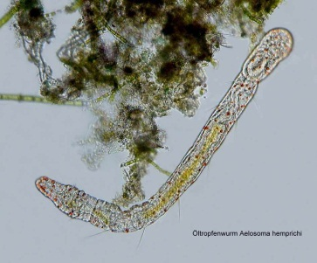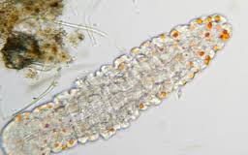
- Nais
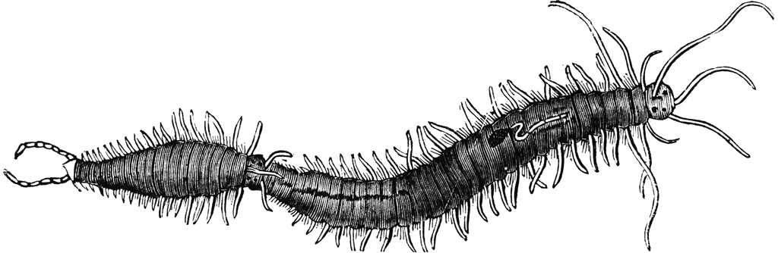
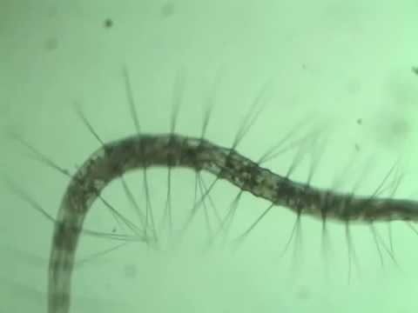

Bodo
Өнгөгүй шилбүүртнүүд: Эдгээр нь нягт бүрхүүлтэй байх ба биеийн хэлбэрээ өөрчилдөггүй. Маш хурдан хөдөлгөөнтэй. Өнгөгүй жижиг хэлбэртнүүд нь олноор үзэгдэх нь цэвэрлэх байгууламжийн ажиллагаа муудаж байгааг харуулна. Энэ нь цэвэрлэх байгууламжийн ачаалал ихэссэн буюу хүчилтөрөгч дутагдалтай.
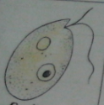

Natommata ansata
Толгой хэсэг нь тэмтрүүлүүдтэй, хөл нь бэхлэлтийн үүрэг гүйцэтгэнэ. Амны ойролцоох тэмтрүүлүүдийн тусламжтайгаар эгэл биетүүд ба умбуур бактериар хооллоно. Тааламжгүй нөхцөлд хөл болон их бие хучлагын цаагуур орно.
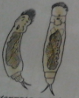

ШИНЖИЛГЭЭНИЙ БҮДҮҮВЧ
Шинжилгээнд шаардлагатай зүйлсийг бэлтгэх

Эгэл биетийг тодорхойлохдоо микроскоп ашиглана.

Лагийн дээжнээс препарат бэлдэнэ.

Тохирох өсгөлтөн дээр тааруулан эгэл биетнийг тодорхойлно.

- ШИНЖИЛГЭЭНИЙ ЯВЦТАЙ ХОЛБООТОЙ БУСАД МЭДЭЭЛЭЛ
Шинжилгээний дараах устгал - шинжилгээ хийсний дараа лабораторийн орчинг 0.2%-ын хлорамины уусмалаар халдваргүйжүүлнэ.

- ЭШЛЭЛ

Тэмдэглэгээ | Баримт бичгийн нэр
MNS 5666:2006 | Усны биологийн шинж чанарын шинжилгээ. Бохир усны цэвэрлэх байгууламжийн идэвхит лагийг тодорхойлох шинжилгээний арга

LAB.07.45 БОХИР УСНЫ ЦЭВЭРЛЭХ БАЙГУУЛАМЖИЙН ИДЭВХТ ЛАГАНД ЭГЭЛ БИЕТЭН ТОДОРХОЙЛОХ ШИНЖИЛГЭЭНИЙ СТАНДАРТ АЖЛЫН ЗААВАРТАЙ ТАНИЛЦСАН АЖИЛТНУУДЫН БҮРТГЭЛ
№ | Овог, нэр | Харьяалах нэгж, албан тушаал | Танилцсан огноо | Гарын үсэг
1
2
3
4
5
6
7
8
9
10
11
12
13
14
15
16
17
18
19
20
21
22
23
24
25
26
27
28
29
30

